Взаимодействие плазменных потоков с силикатными материалами
Власов В.А., Волокитин Г.Г., Скрипникова Н.К., Волокитин О.Г., Шеховцов В.В.
Томский государственный архитектурно-строительный университет
Для формирования силикатных расплавов из отходов энергетических производств (отходы горючих сланцев, золошлаковые отходы) коллективом кафедры «Прикладная механика и материаловедение» Томского государственного архитектурно-строительного университета проведены многочисленные теоретические и экспериментальные исследования. Накоплен огромный опыт применения энергии низкотемпературной плазмы при обработке и формировании новых строительных материалов [1-4]. Создано несколько схем использования генератора низкотемпературной плазмы в качестве плавильного агрегата для получения тугоплавких силикатных расплавов из зол различных регионов Российской Федерации. Многочисленные экспериментальные исследования различных схем и исполнений лабораторных установок позволил выявить несколько недостатков и на их основе реализовать представленную лабораторную установку [5]. Отличительной особенностью, которой является наличие в качестве устройства для подачи дисперсного сырьевого материала, шнекового дозатора. Подача мелкодисперсной золы осуществляется не с верхней части плавильной печи на поверхность расплава, а с боковой стенки плавильной печи – в толщу уже образованного расплава, что позволяет избежать раздува мелкодисперсных частиц потоком низкотемпературной плазмы. Производительность такой лабораторной установки составляет 19 кг расплава в час. Установка содержит плазмотрон 1, под которым размещена водоохлаждаемая медная плавильная печь 3 круглого сечения и графитовый тигель 4 со сливным желобом 2. Катод плазмотрона 1 соединен с отрицательным полюсом источника питания постоянного тока. Графитовый тигель соединен с положительным полюсом источника питания. Через сливной желоб 2 осуществляется выход расплава в устройство 5 для раздува расплава в минеральные волокна. В отверстие корпуса плавильной печи 3 вмонтирован шнековый питатель 6. Шнековый питатель 6 соединен с загрузочным бункером 7 для подачи порошкообразного сырья в зону расплава плавильной печи 3 и приводится во вращение электроприводом 8. Между анодом 4 и катодом плазмотрона 1 показан поток низкотемпературной плазмы 9. Позицией 10 обозначен силикатный расплав, позицией 11 — минеральные волокна.
Принцип работы установки основан на взаимодействии высококонцентрированных потоков плазмы 9 с порошкообразным тугоплавким силикатсодержащим материалом (отходы горючих сланцев, зола после сжигания каменных углей) в результате, которого осуществляется нагрев дисперсных частиц с последующим образованием расплава 10. Образующийся расплав поступает к узлу волокнообразования 5. Использование конструкции дозирующего устройства со шнековым питателем 6 обеспечивает введение сырья не сверху на поверхность расплава, а с боковой части корпуса плавильной печи и непосредственно в область расплава. Частицы поступившей порции сырья, попадая в высокотемпературный расплав, смешиваются с ним и равномерно расплавляются, исключая выдувание мелкодисперсных частиц потоком низкотемпературной плазмы. Сырье вводится в толщу уже образованного расплава и, в результате, посредством джоулева нагрева по всему объему плавильной печи производится расплав введенного порошкообразного сырья. Что в результате позволяет понизить вязкость расплава и обеспечить равномерный его прогрев. После того, как расплав достигает уровня сливного желоба 2, поток силикатного расплава, переливаясь через его край, поступает к устройству 5 раздува в минеральные волокна. Графитовый тигель и устройство его охлаждения позволяет продлить срок службы плавильной печи.
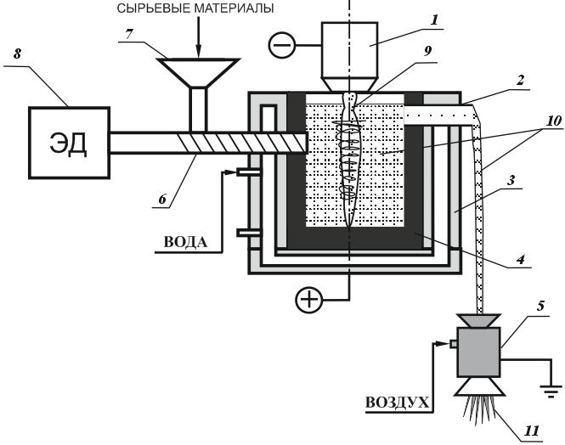
Рис. 1. Схема экспериментальной установки с комбинированным источником тепла для получения минерального волокна: 1 – плазмотрон; 2 – сливной желоб;
3 – водоохлаждаемая плавильная печь; 4 – графитовый тигель; 5 – устройство волокнообразования; 6 – шнековый питатель; 7 – дозирующее устройство;
8 – электродвигатель; 9 – плазменная дуга; 10 – расплав; 11 – минеральные волокна

Выводы:
Представленная схема экспериментальной установки по получению силикатных расплавов из зол ТЭЦ и ГРЭС. Проведены экспериментальные исследования по плавлению зол различных регионов Российской Федерации. Определена производительность по расплаву лабораторной установки 19 кг/час.
Работа частично поддержана грантом Президента РФ МК-2330.2013.8

ЛИТЕРАТУРА
- Волокитин Г.Г. Высокотемпературные способы производства цементного клинкера с использованием низкотемпературной плазмы и электродугового прогрева (Джоулев нагрев)/ Г.Г. Волокитин, Н.К. Скипникова, О.Г. Волокитин // Вестник ТГАСУ. – 2008. – №4. – С. 106–112.
- Волокитин О.Г. Исследование физических характеристик струи силикатного расплава в условиях дополнительного подогрева // Вестник ТГАСУ. – 2010. – №4. – С. 117–120.
- Волокитин Г.Г. Технология получения минеральных волокон путем утилизации золошлаковых отходов и отходов горючих сланцев / Г.Г. Волокитин, Н.К. Скрипникова, О.Г. Волокитин, С. Волланд // Стекло и керамика. – 2011. – № 8. – С. 3-5.
- Скрипникова Н.К. Процессы, протекающие при плазмохимическом синтезе тугоплавких силикатных материалов / Н.К. Скрипникова, В.И. Отмахов, О.Г. Волокитин // Стекло и керамика. – 2010. – №1. – С. 19–21.
- Пат. 2503628 Российская Федерация. Плазменная установка для получения тугоплавкого силикатного расплава. Волокитин О.Г. Тимонов Е.В., Волокитин Г.Г., Никифоров А.А., Чибирков В.К.

